Приложение к уроку 1.
Рабочий лист ученика
- Вырази одну переменную через другую из уравнения
а)х-у=0 б) 2х-у=4 в) 6х+5у=23
2) Какая из пар чисел является решением системы уравнений 4х-3у=7
2х+у=1
А) (1;1) Б) (1;-1) В) (0;1) Г) (4;3).
3) Решите графически систему уравнений:
а) у=3х-3 б) у-х=4
3х-2у=0. у = -$\frac{1}{2}$ х + 1
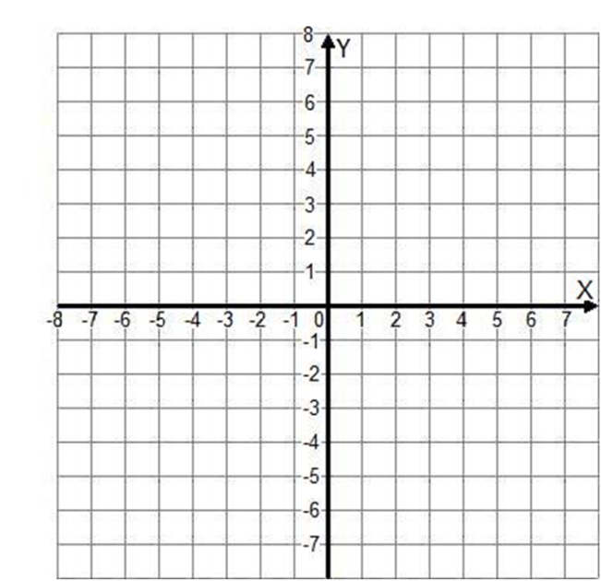
вв

в) х –у=0
х -3у=5

Алгоритм : 1) Выразить…
2) Подставить…
3) Решить…
4) Найти…
5) Записать…
4) Решите систему уравнений с комментированием
а) у = х + 1 б) 7х – 2у =15
5х + 2у=16 2х + у =9

5) Самостоятельная работа
1 вариант 2 вариант
1) х = 5у 2) х – у = -3 1) у = -3х 2) у + х =5
2х – 7у = 6 2у – х = 6 5х + 3у =12 3х – у = 11

« Лесенка» достижений
получилось
пытался применить
алгоритм

понял
алгоритм
умею решать
графически

